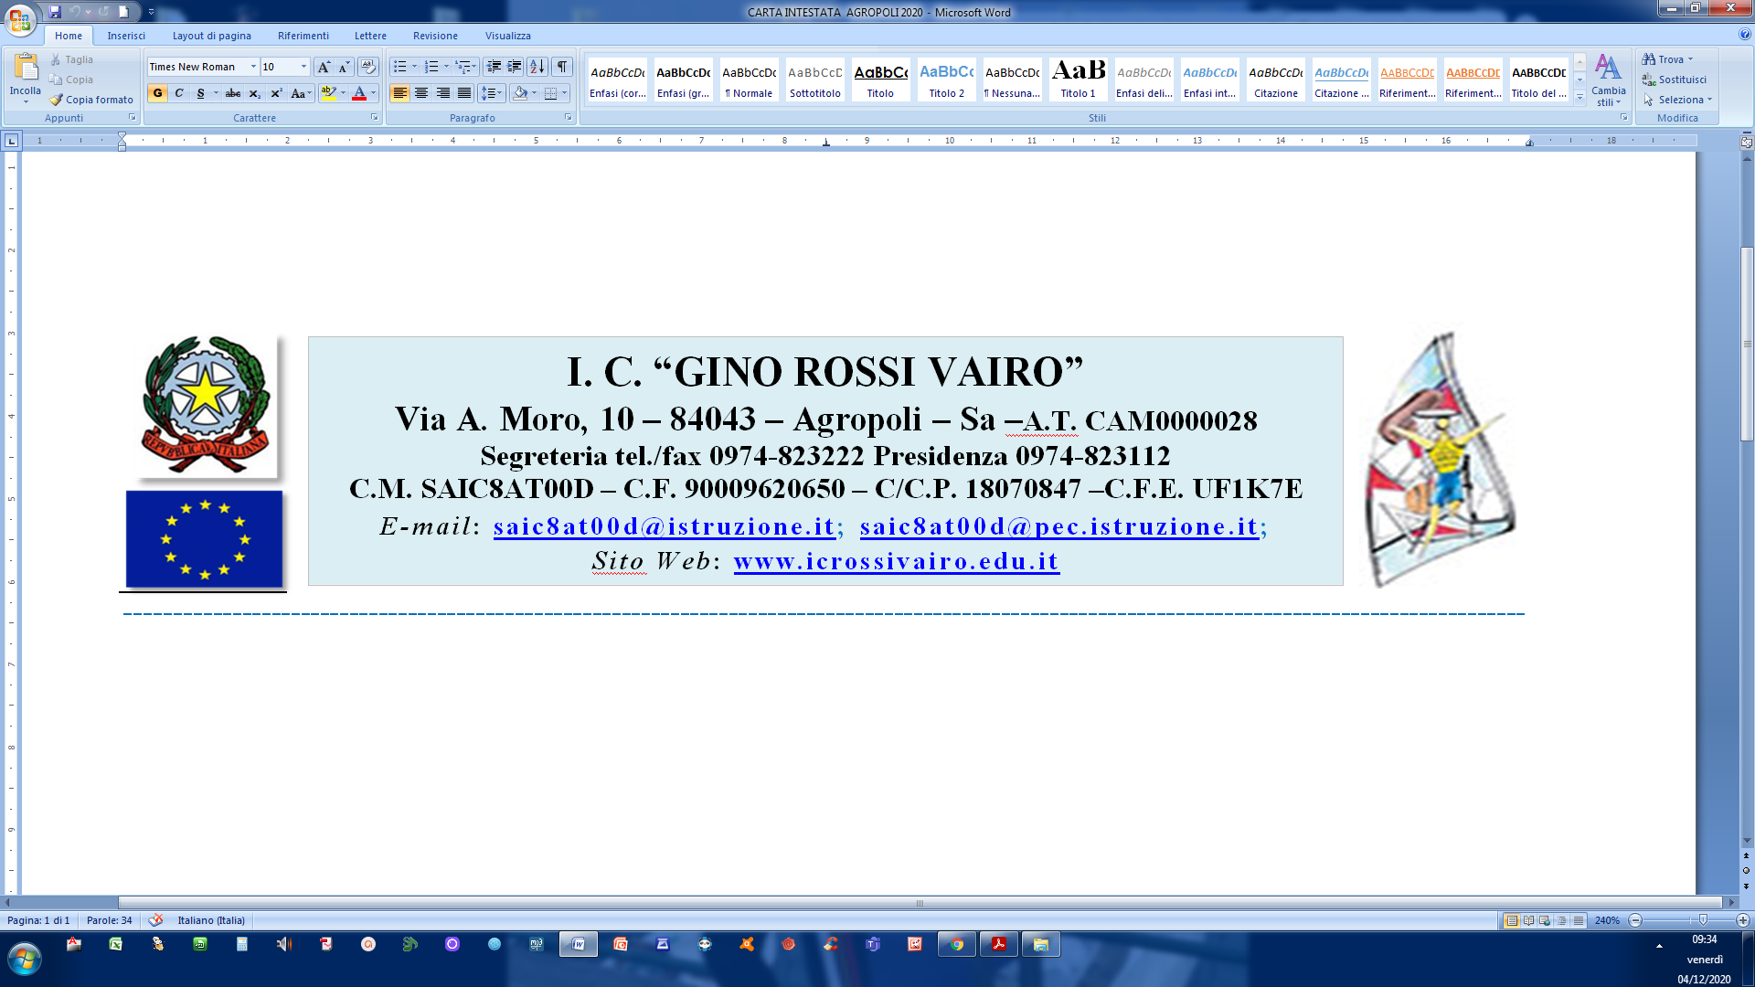**PROGETTO PALLAVOLO SCOLASTICO ANNO 2021/2022**

**POLISPORTIVA SCOLASTICA DENOMINATA “APDS IC G. ROSSI VAIRO”**

**OGGETTO: PROGETTO PALLAVOLO SCOLASTICO EXTRACURRICULARE AUTOFINANZIATO**

La scuola organizza corsi di pallavolo, per gruppi di livello o per età, che saranno tenuti da un istruttore allenatore esterno regolarmente tesserato FIPAV. Ciascun gruppo sarà costituito da un massimo di 15 partecipanti.

I corsi si terranno il martedì e giovedì dalle ore 15.30 alle 18.30, avranno inizio nel mese di ottobre 2021 e termineranno nel mese di giugno 2022, per un totale di 150 (centocinquanta) ore complessive. La quota individuale di ciascun alunno è di 300 (trecento) euro per l’intera durata del corso, pagabili in due rate, la prima ad ottobre all’iscrizione di euro 150, la seconda nel mese di febbraio e non oltre, sempre di euro 150, utilizzando la piattaforma PAGO IN RETE sul sito web del M.I. [**https://www.istruzione.it/pagoinrete/**](https://www.istruzione.it/pagoinrete/), causale POLISPORTIVA SCOLASTICA “PALLAVOLO”.

Durante e alla fine del corso saranno eseguite gare, competizioni e concentramenti con scuole limitrofe disponibili, o con società sportive territoriali, oltre alla partecipazione ai Campionati Sportivi Studenteschi per gli alunni/e della Scuola Meda G. R. Vairo.

La domanda di iscrizione va ritirata, compilata e consegnata in portineria. In base alle domande si stabiliranno i gruppi e orario. La ricevuta del versamento prima rata sarà consegnata all’esperto esterno all’inizio effettivo del corso, previa comunicazione data ai genitori.

-----------------------------------------------------------------------------------------------------------------------------------------------

AL DIRIGENTE SCOLASTICO

DOMANDA DI PARTECIPAZIONE CORSI PALLAVOLO

Il sottoscritto/a ___________________________________nato/a a ____________________________

il _______________________residente in _________________________ via _____________________

CF ______________________ telef.______________________________

CHIEDE

di partecipare ai corsi di pallavolo come sopra riportato e di accettarne le condizioni.

Firma genitore:______________________________ tel ___________________________

Firma genitore­­­­­­­­­­­­­­­­­_______________________________ tel____________________________

Agropoli li 6-10-2021